Der SYR Systemcheck

Optimale Absicherung des Trinkwassers

Mit dem SYR Systemcheck sind Gebäudebetreiber auf der sicheren Seite: Auf Knopfdruck wird der Installateur darüber informiert, ob die Hausinstallation hydraulisch einwandfrei arbeitet. Gerade bei Armaturen wie dem SYR SicherheitsCenter 4807 ist eine solche Überprüfung alternativlos. Die Armaturenreihe 4807 kann platzsparend und effektiv zur Absicherung der Trinkwassererwärmergrößen von 100 bis max. 560 Liter eingesetzt werden.
Der Systemcheck überwacht, ob ein Druckausdehnungsgefäß in der Trinkwasserversorgung defekt ist. In diesem Fall tritt am Sicherheitsventil gelegentlich Wasser aus. Die Aufgabe des Systemchecks ist es, diesen Wasseraustritt über eine Messung der Feuchtigkeit an den Sensoren festzustellen und als Fehler zu speichern. Dabei toleriert er ein kurzzeitig tropfendes Ventil und speichert erst bei einer Austrittsmenge über mehrere Stunden einen Wasser-Alarm, den er nach Betätigen einer Taste anzeigt.

Sicherheitscenter 4807
Mit einem Feature, dem Systemcheck für die Größen 12 und 18 Liter, ermöglicht das SicherheitsCenter zudem eine schnelle und effiziente Funktionskontrolle für den Installateur. Per Knopfdruck kann dieser prüfen, ob die Absicherung der Trinkwassererwärmung einwandfrei arbeitet. Über eine grüne oder rote LED-Leuchte gibt die Armatur Auskunft über den Betriebsstand. Während eine grüne Leuchte den störungsfreien Betrieb anzeigt, deutet ein rotes LED-Licht auf einen Wasseraustritt am Membransicherheitsventil (MSV) hin. In diesem Fall muss der Fachhandwerker die Installation auf ihre verschiedenen Druckeinstellungen überprüfen und den störungsfreien Betrieb wiederherstellen.
Beim Auftreten des Wasser-Alarms beginnt das Gerät automatisch, das Alarmereignis mit einem Blinken der roten LED-Leuchte zu signalisieren. Um die Batterie zu schonen, tritt dieser Blink nach anfänglich häufigem Blinken immer seltener auf, um schließlich ganz aufzuhören. Danach wird ein gespeicherter Alarm nur auf Tastendruck signalisiert, und zwar durch einen Einzelblink Rot (Alarm in der Vergangenheit aufgetreten), oder einen Einzelblink Grün (kein Alarm gespeichert).
Ein gespeicherter Alarm kann durch einen drei Sekunden langen Druck auf die Taste gelöscht werden. Hierbei ist zu beachten: der Alarmzustand wird in dem integrierten EEPROM (nicht-flüchtiger Permanentspeicher) gespeichert. Sollte die Batterie einmal leer sein, kann durch Einlegen einer neuen Batterie der gespeicherte Alarmzustand abgerufen werden.

Warmwasser im Griff
Das SYR SicherheitsCenter ist zum Anschluss von geschlossenen Trinkwassererwärmern bis maximal 560 Liter gemäß DIN 1988 und DIN 4807 geeignet. Es ist DVGW-zugelassen und schallschutzgeprüft in Klasse 1. Die Sicherheitsarmatur verfügt über ein integriertes, durchströmtes Membran-Ausdehnungsgefäß (MAG) mit 12 bzw. 18 Litern und jetzt auch mit acht Litern Nennvolumen, womit Druckstufen der Sicherheitsventile von sechs, acht und zehn bar abgesichert werden können. Zu diesem Zweck sind im Lieferumfang verschiedene Austauschpatronen inklusive Montageschlüssel für das Sicherheitsventil enthalten, die eine optimale Anpassung an verschiedene TWE-Volumina und maximale Betriebsdrücke erlauben. Abgerundet wird der Umfang der Armatur (4807: 12 und 18 Liter) durch den Extra-Anschluss für einen zusätzlichen Kaltwasserverbraucher im Eingang der Armatur.

Weitere Informationen erhalten Sie bei:

SYR Hans Sasserath & Co. KG
Mühlenstraße 62
D-41352 Korschenbroich
Fon: +49(0)2161-6105-0
Fax: +49(0)2161-6105-20
Internet: www.syr.de

Bildmaterial:

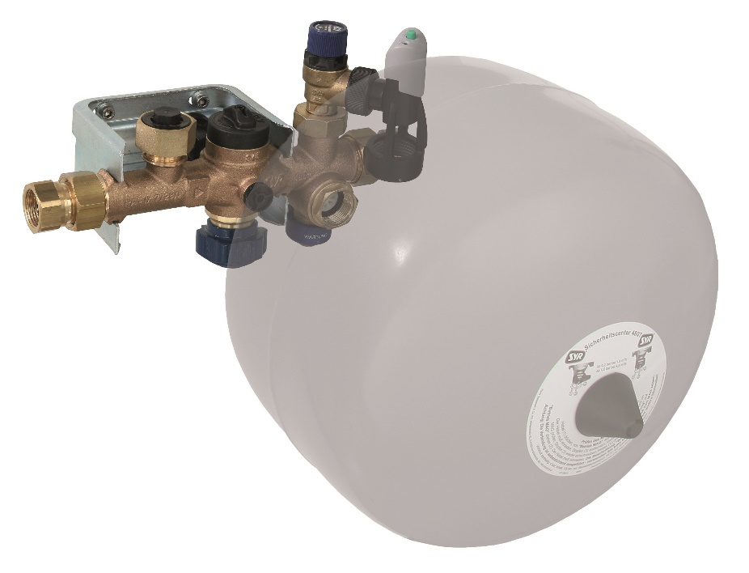

Das SicherheitsCenter 4807 von SYR ist zur normgerechten Absicherung geschlossener Trinkwassererwärmer konzipiert: Doppelabsperrung, Rückflussverhinderer, Membran-Sicherheitsventil und Durchströmungsarmatur mit Wartungsabsperrung sind ebenso vorhanden wie ein durchströmtes MAG und ein Anschluss für einen zusätzlichen Kaltwasserverbraucher.

Bild abrufbar unter:
https://www.bluemoon.de/kundendownload/syr/SicherheitsCenter_12L_low.jpg

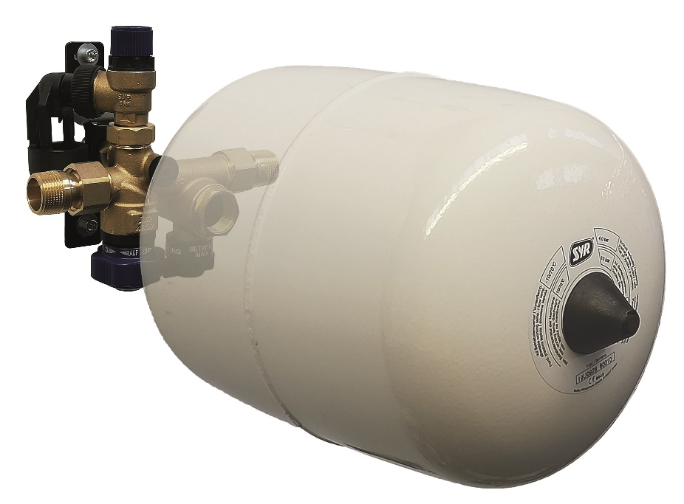

Das SicherheitsCenter 4807 (8 Liter) verfügt jetzt auch über ein integriertes, durchströmtes Membran-Ausdehnungsgefäß (MAG) mit acht Liter Nennvolumen. Für kleinere Speicher bis 150 Liter.

Bild abrufbar unter:
https://www.bluemoon.de/kundendownload/syr/SicherheitsCenter_8L_low.jpg

Bildrechte: SYR Hans Sasserath & Co. KG

